Day 20 25/08/2025

**Task : SRP**

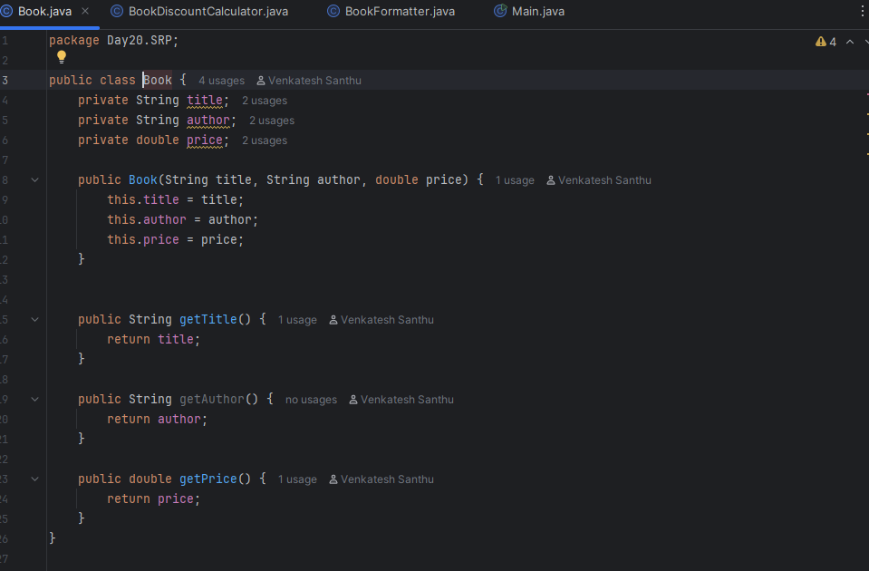

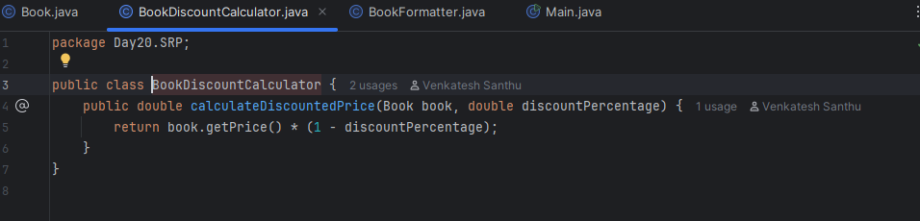

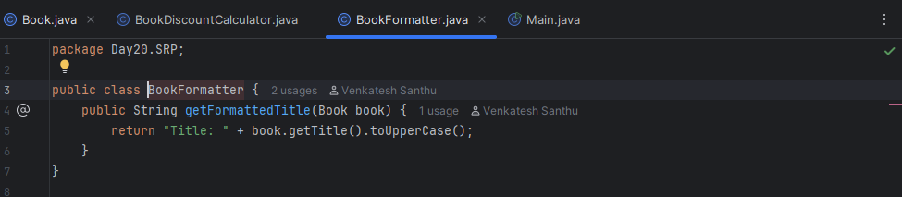

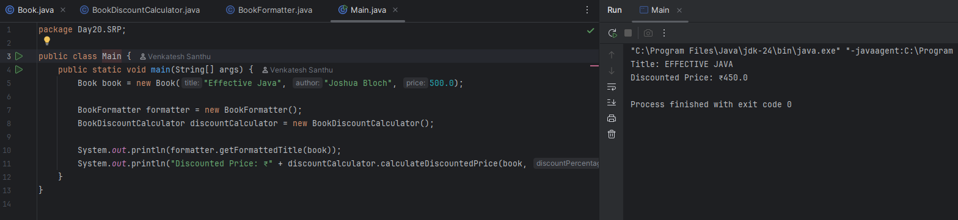

**Task: SRP Employee**

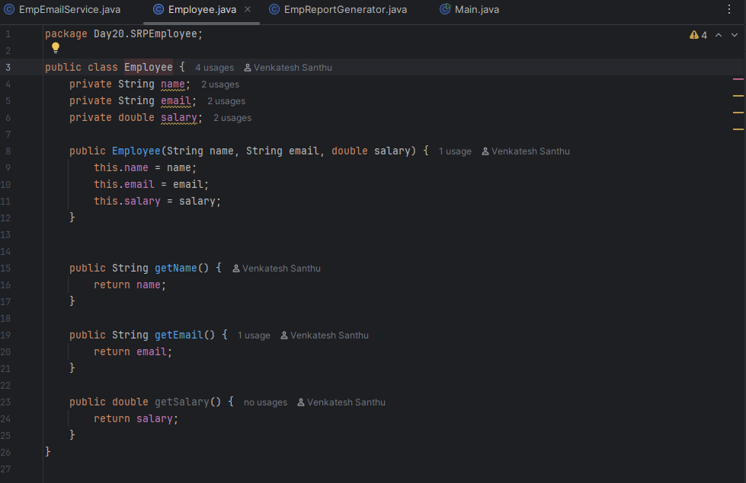

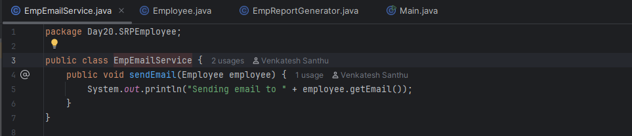

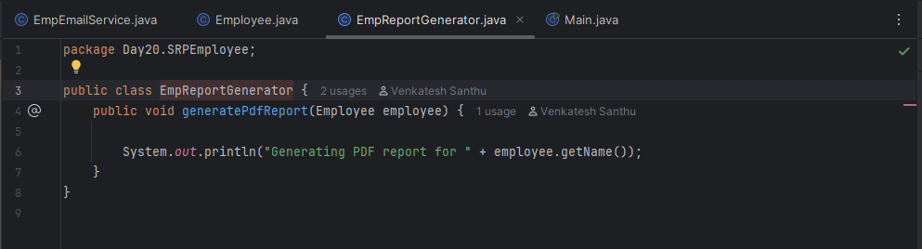

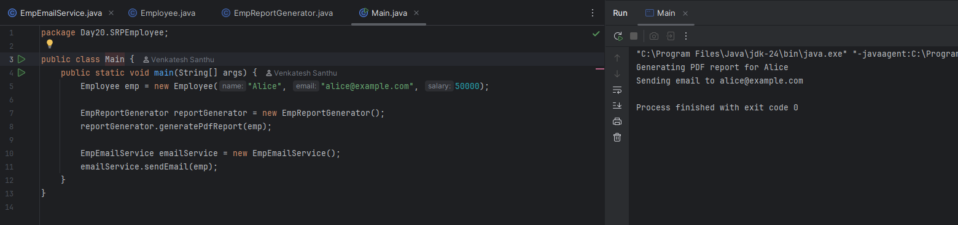

**Task: SRP Shape**

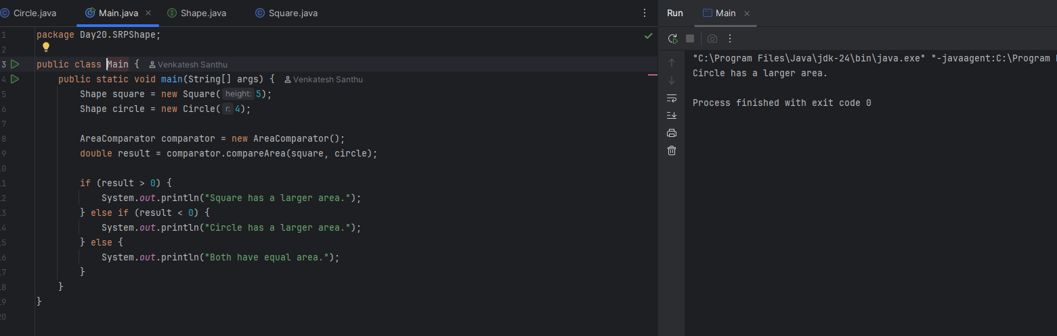

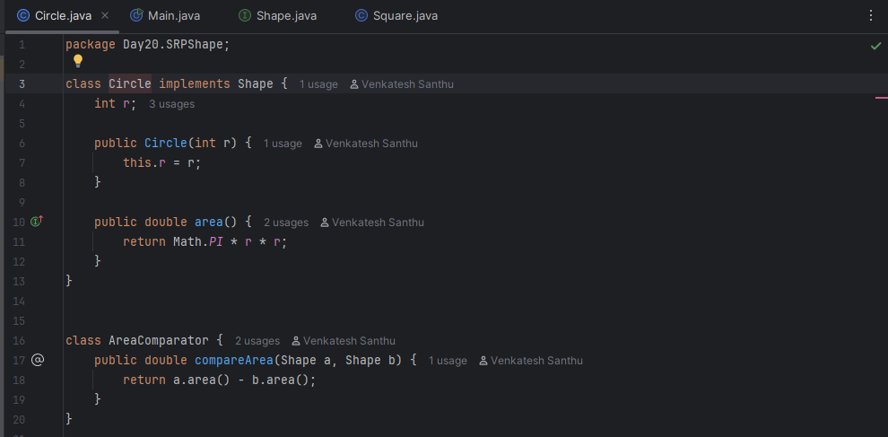

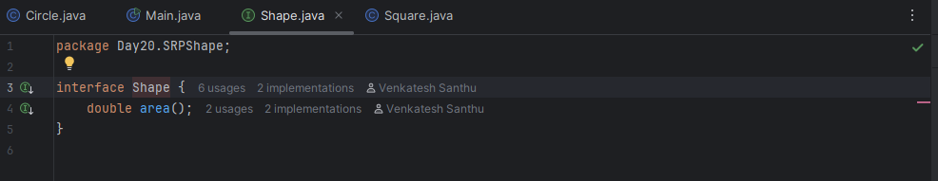

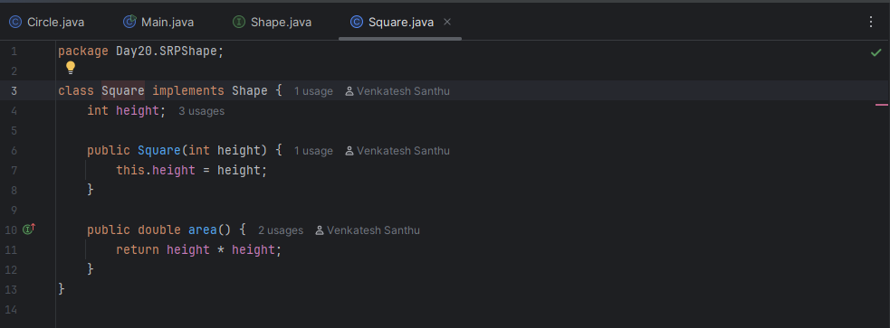

**Task 1:**

